文件三

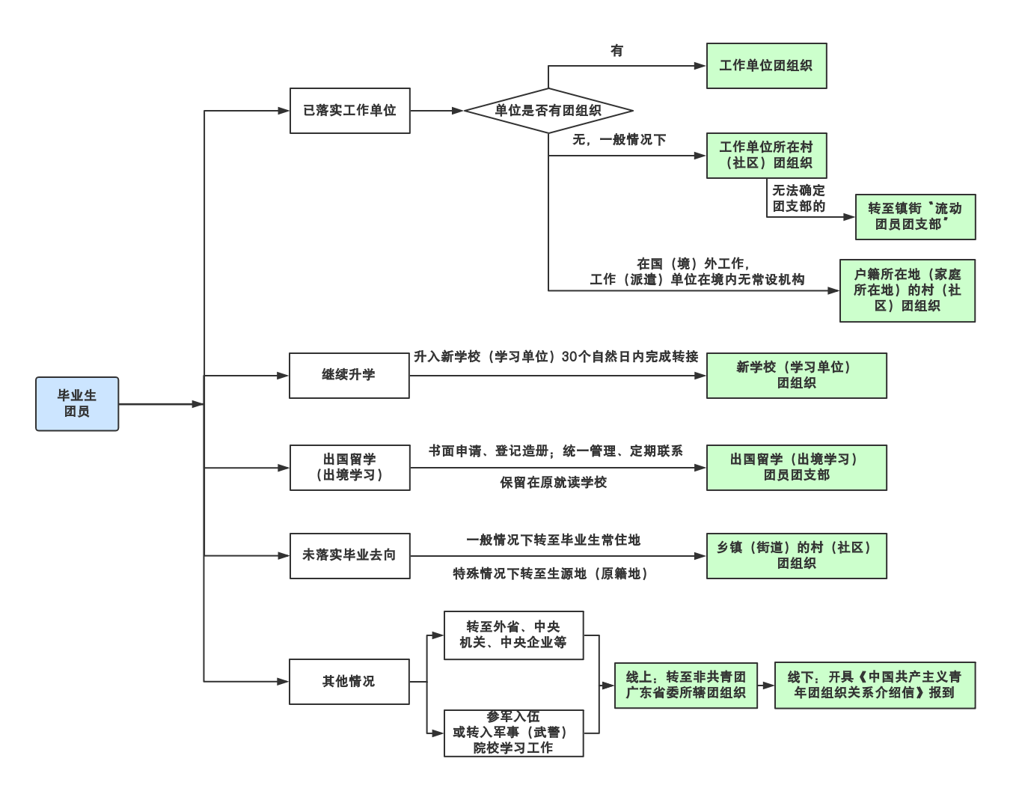毕业生团员组织关系转接工作指引

注：自2019年起，“智慧团建”系统不再设置“退回原籍”功能，未落实就业去向的毕业生团员如需将组织关系转回生源地或原籍地，应由团员本人发起转接流程或由团支部发起经团员本人确认后，将团组织关系转接到生源地（原籍地）的乡镇（街道）的村（社区）团组织；特殊情况下无法确定应转入团支部的，可转接到乡镇街道“流动团员团支部”。